# ІНСТРУКЦІЯ КОРИСТУВАЧА

## Робота з програмою

Після запуску программи, відкривається її головне вікно (Рисунок 5.1).

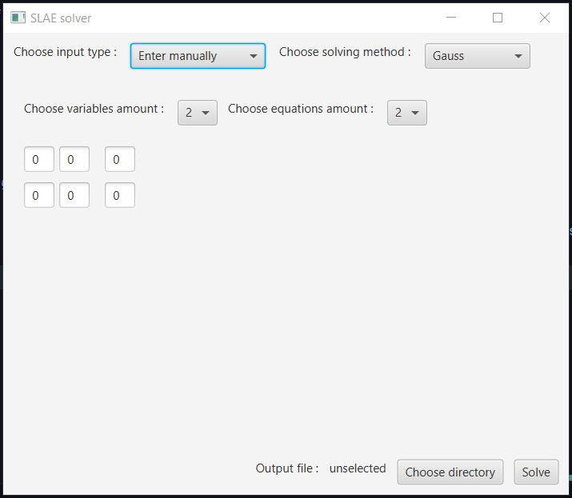

Рисунок 5.1 – Головне вікно програми

Користувач може ввести матрицю дійсних, або цілих чисел заданого розміру, або змінити його у Дроп-даун меню після лейблів «Сhoose variables amount:» та «Сhoose equations amount:» (Рисунок 5.2):

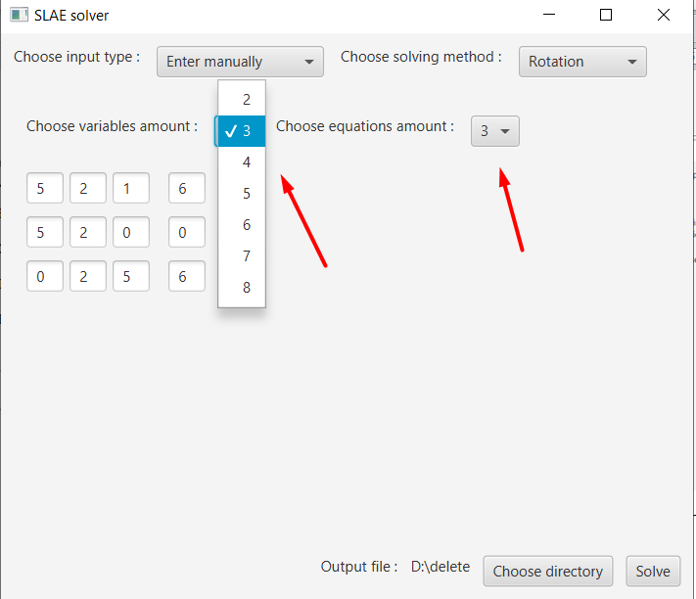

Рисунок 5.2 – Вибір необхідного розміру системи та введення її коефіцієнтів

Також користувач може обрати тип введення вхідних даних та метод, яким буде вирішено СЛАР (Рисунок 5.3):

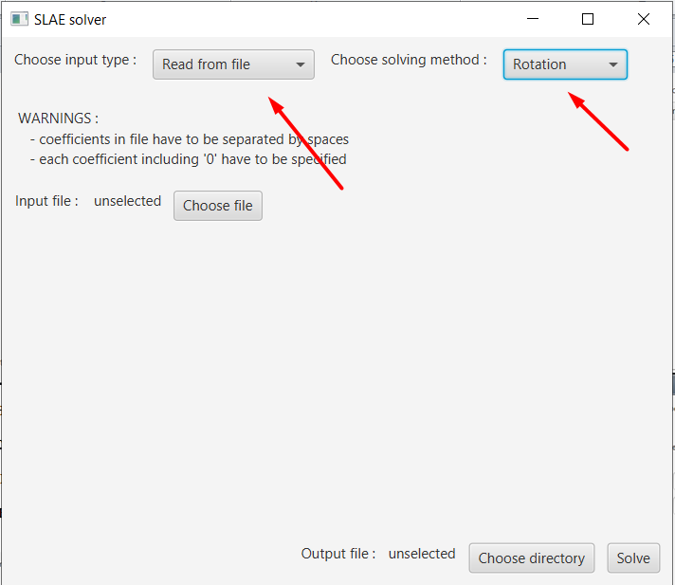

Рисунок 5.3 – Обрання типу введення вхідних даних та методу вирішення СЛАР

Обираючи метод зчитування з файлу слід обрати вхідний файл, після чого, якщо він не містить некоректних для роботи програми символів, задана в ньому матриця виводиться на екран(Рисунок 5.4):

|  |  |
| --- | --- |
|  |  |

Рисунок 5.4 – обрання вхідного файлу та вивід матриці з нього на екран

Також можна обрати метод випадкової генерації коефіцієнтів матриці. Обравши кількість рівнянь і змінних, слід натиснути одну з двох кнопок «Generate integer num», або «Generate float num» за бажанням. Вони згенерують матрицю з відповідними коефіцієнтами та виведуть її на екран(Рисунок 5.5):

|  |  |
| --- | --- |
|  |  |
|  |  |

Рисунок 5.5 – генерація матриці та виведення її на екран

Після обрання типу введення, методу та кількості змінних користувач може вказати папку, у який хоче записати отриманий результат. Це не обов’язково(Рисунок 5.6):

|  |  |
| --- | --- |
|  |  |

Рисунок 5.4 – обрання вихідного файлу

Після цього натискається кнопка «Solve». Після натиску матриця перевіряється на сумісніть, єдність рішення та якщо матриця сумусні та має єдине рішення, наекран виводиться вікно із шляхом до вихідного-файлу, якщо він був вказаний, вхідна матриця, матриця, отримана в результаті розрахунків, результат та кількість виконаних арифметичних операцій, виконаних обраним методом. Якщо вказані кількість рівнянь і змінних співпадають та дорівнює 2, на екран виводиться графічне вирішення заданої слар(Рисунок 5.7).

|  |  |
| --- | --- |
|  |  |

Рисунок 5.7 – Результати вирішення СЛАР

## Формат вхідних та вихідних даних

Користувачем на вхід програми подається СЛАР у матричному вигляді, тобто задається за допомогою матриці системи та стовпця вільних членів, числа яких дійсні з точністю не більше, ніж 2 знака після коми (якщо точність більша, то програма автоматично округлить їх за математичними правилами до 2-х знаків після коми).

Результатом виконання програми є розв’язок зданої СЛАР, який видається у вигляді таблиці кожне число якої записане з точністю до 2-х знаків після коми або повідомлення, що дана система не має розв’язків або не сходиться для обраного методу.

## Системні вимоги

Системні вимоги до програмного забезпечення наведені в таблиці 5.1.

Таблиця 5.1 – Системні вимоги програмного забезпечення

|  |  |  |
| --- | --- | --- |
|  | Мінімальні | Рекомендовані |
| Операційна система | Windows® XP/Windows Vista/Windows 7/ Windows 8/Windows 10 (з останніми обновленнями) | Windows 7/ Windows 8/Windows 10  (з останніми обновленнями) |
| Процесор | Intel® Pentium® ІІІ  1.0 GHz або  AMD Athlon™ 1.0 GHz | Intel® Pentium® D або AMD Athlon™ 64 X2 |
| Оперативна пам'ять | 256 MB RAM (для Windows® XP) / 1 GB RAM (для Windows Vista/Windows 7/  Windows 8/Windows 10) | 2 GB RAM |
| Відеоадаптер | Intel GMA 950 з відеопам'яттю об'ємом не менше 64 МБ (або сумісний аналог) | |
| Дисплей | 800х600 | 1024х768 або краще |
| Прилади введення | Клавіатура, комп’ютерна миша | |
| Додаткове програмне забезпечення | Microsoft .Net Framework 4.5.2 або вище | |